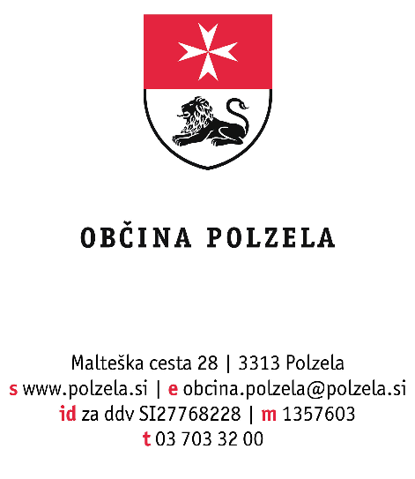
Številka: 330-1/2022-2
Datuma: 25. 3. 2022

Na podlagi 10. člena Pravilnika o ohranjanju in spodbujanju razvoja kmetijstva in podeželja v Občini Polzela za programsko obdobje 2015 – 2020 (Polzelan, poročevalec Občine Polzela, št. 4/15) izdajam naslednji

SKLEP

o imenovanju komisije

Za pregled in vrednotenje prijav na javni razpis za dodelitev finančnih sredstev za ohranjanje in spodbujanje razvoja kmetijstva in podeželja v Občini Polzela za leto 2022, imenujem komisijo v sestavi:

- Mija Čulk, višja svetovalka za negospodarstvo in kmetijstvo – predsednica
- Blaž Turnšek – član odbora za gospodarstvo, svetnik OS Občine Polzela - član
- Jasna Gregorc, sodelavka v glavni pisarni - članica
- Andrej Potočnik, član odbora za negospodarstvo - član

Jože Kužnik
Župan

Vročiti:
- Članom komisije

